قابل توجه باغداران عزیز
اطلاعیه فنی شماره سه

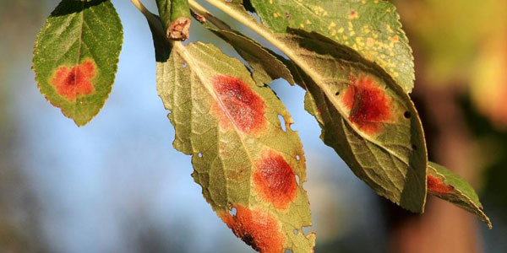
بیماري لکه آجري برگ بادام ناشی از قارچPolystigmaamygdalinum P.F. Cannon ،یکی از مهمترین بیماريهاي برگی بادام در مناطق بادامکاري ایران است که باعث خسارت قابل توجه روي بعضی از ارقام میشود.

کنترل زراعی
استفاده از ارقام مقاوم جمع آوری برگ های زیر درختان شخم زدن
کنترل شیمیایی
1- قارچ کش مانکوزب(200 گرم سم در100 لیترآب) .
2- قارچ کش اکسی کلرورمس بمیزان300 گرم در100 لیترآب
3- توپاس به میزان 200 میلی لیتر در 1000 لیتر آب
زمان مبارزه
مرحله اول: دو هفته پس از ریزش گلبرگ ها
مرحله دوم: به فاصله 14 روز پس از سمپاشی اول
جهت کسب اطلاعات بیشتر به واحد حفظ نباتات مدیریت جهاد کشاورزی شهرستان فریدونشهر مراجعه فرمایید.
03157592070

